Отчет по стороннему курсу

часть 2, работа на сервере

Борунов Семён Сергеевич

Содержание

# 1 Цель работы

познакомиться с работой с удаленными серверами через консоль в Линукс

# 2 Выполнение

первая задача не требует комментариев, тут описаны основные причины создания серверов как концепта (рис. 1).

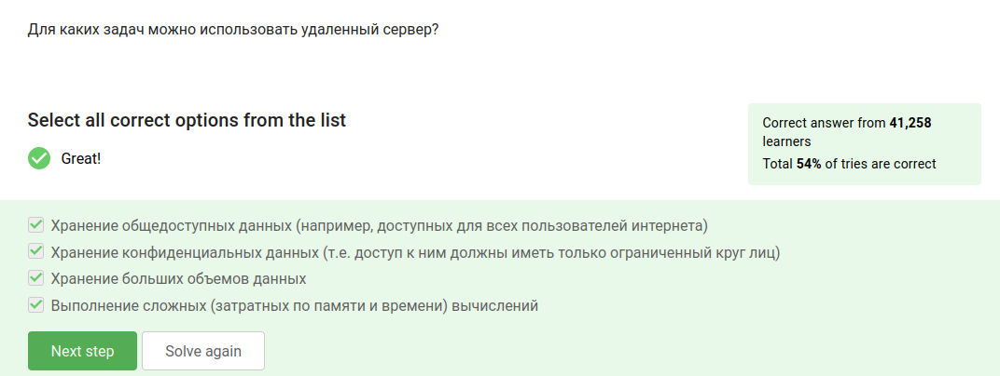

Figure 1: функции серверов

ключ .pub имеет очень говорящее разширение(рис. 2).

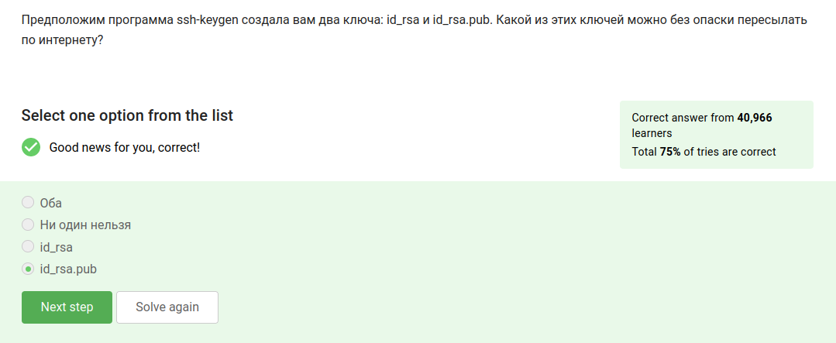

Figure 2: public key

при авторизации на предложенном сервере появляется крайне милая корова (рис. 3).

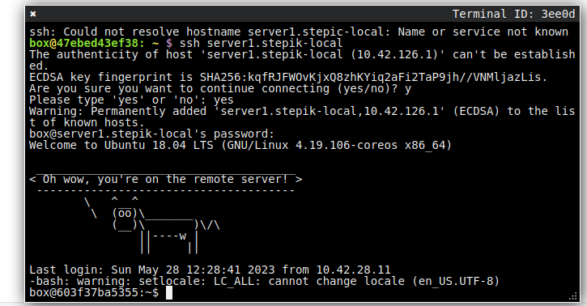

Figure 3: муу

выполнение следующего задания требует только авторизоваться на сервере и воспользоваться командой cat (подробности на (рис. 4) )

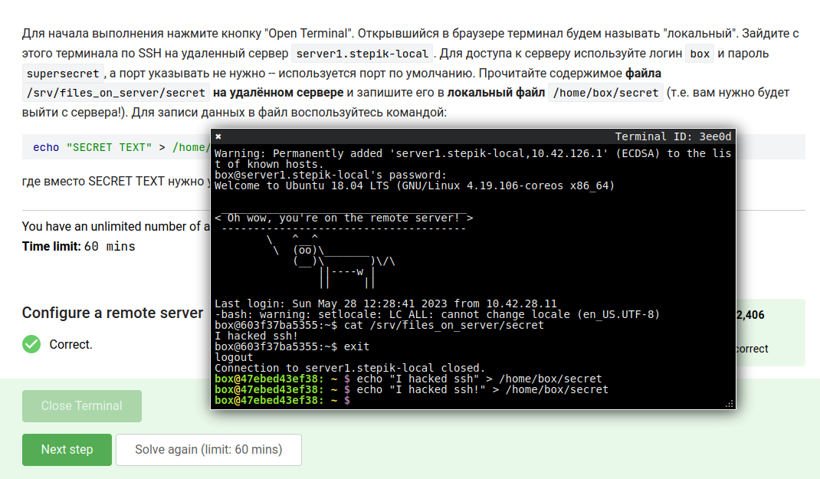

Figure 4: снова корова

как и для любых папок, для папок на сервере нужен ключ -r(рис. 5).

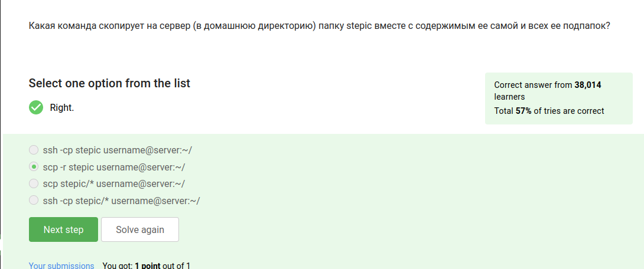

Figure 5: -r

команда update перепроверяет наличие связей у пакета apt, если оказывается, что появились новые, то устанавливает. значит если пакет не знал окакой-то программе, то теперь знает(рис. 6).

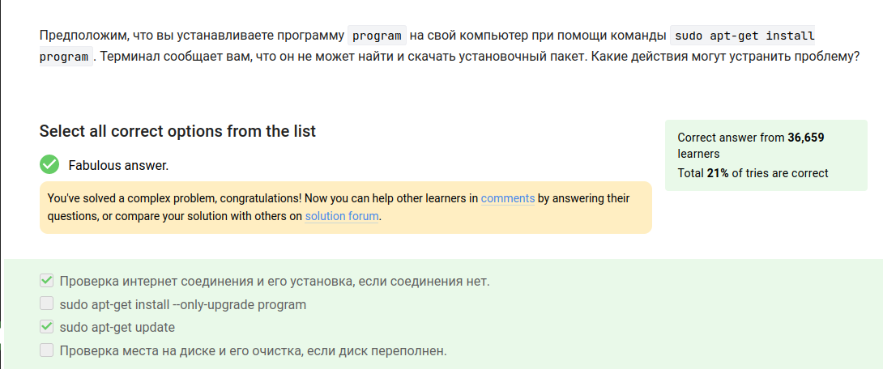

Figure 6: lvl up

filezilla в каком-то смысле менеджер файлов, поэтому он может их открывать и перемещать, но не запускать (рис. 7).

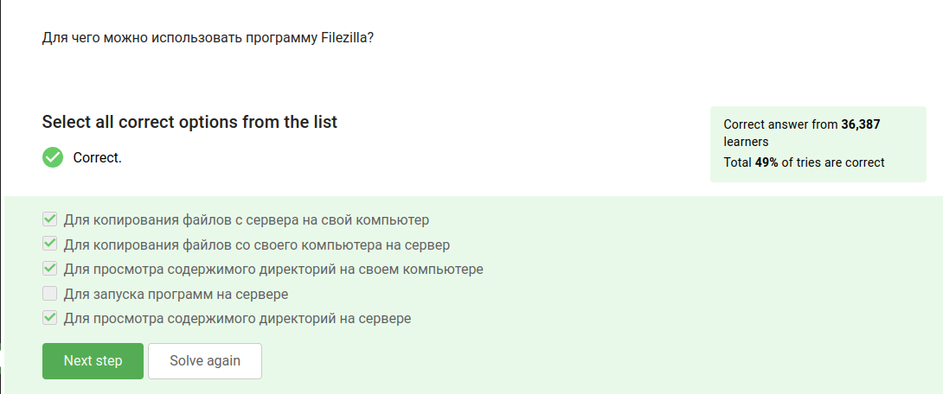

Figure 7: роар

перенос файлов с сервера делается аналогично обычному копированию cp(рис. 8).

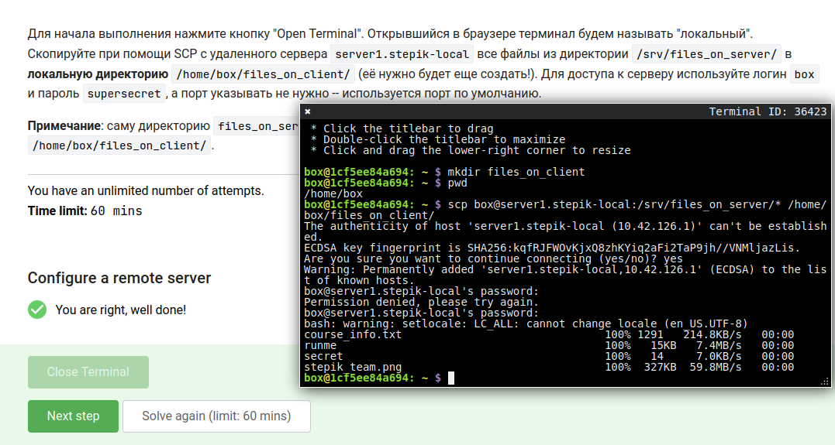

Figure 8: secret

это задание довольно странное, комментировать его решение не считаю нужным(рис. 9).

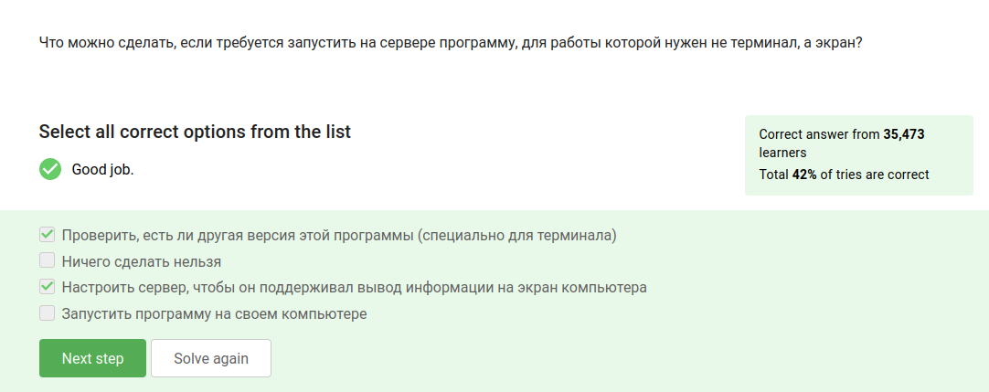

Figure 9: ничего сделать нельзя

вариант с help program немного устарел, насколько мне известно, но его еще возможно встретить иногда(рис. 10).

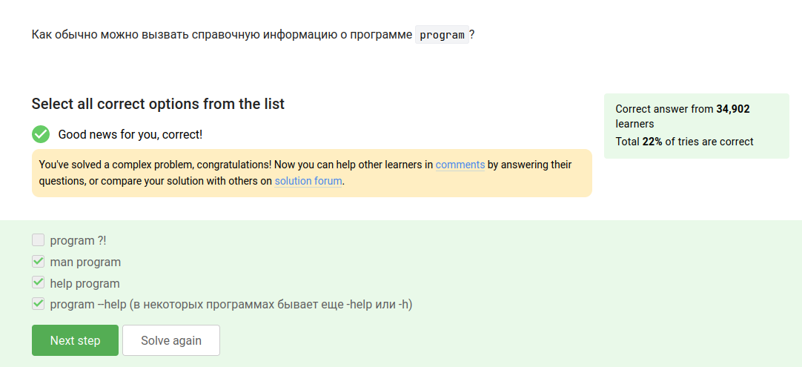

Figure 10: помогите

далее воспользуемся мануалом и командой grep, чтобы узнать форматы, принимаемые программой(рис. 11).

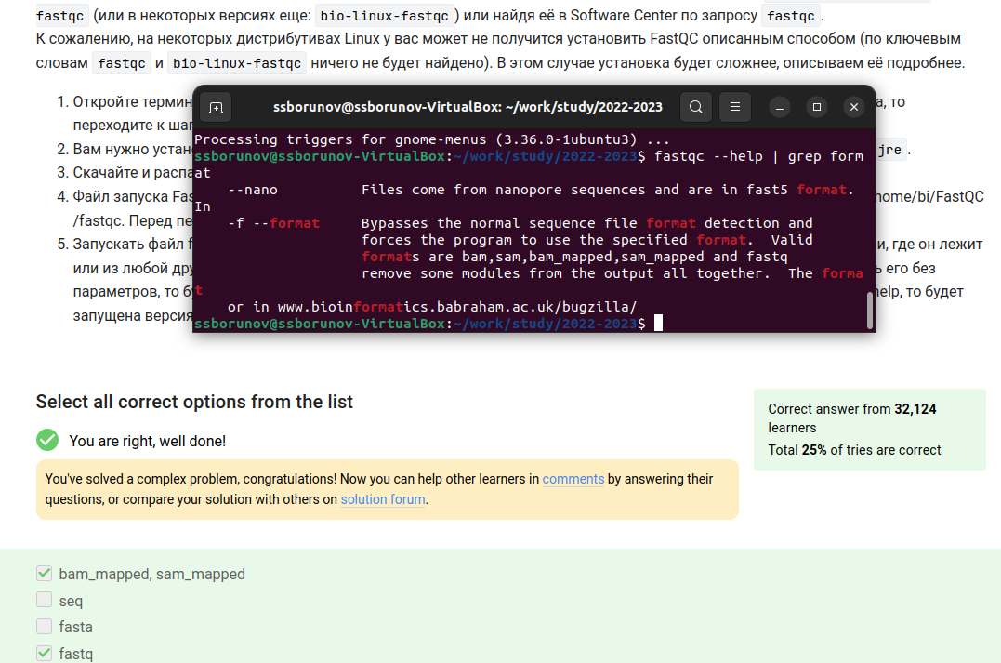

Figure 11: bioin-format-ics

ответ на эту задачу так же найдем в мануале (рис. 12).

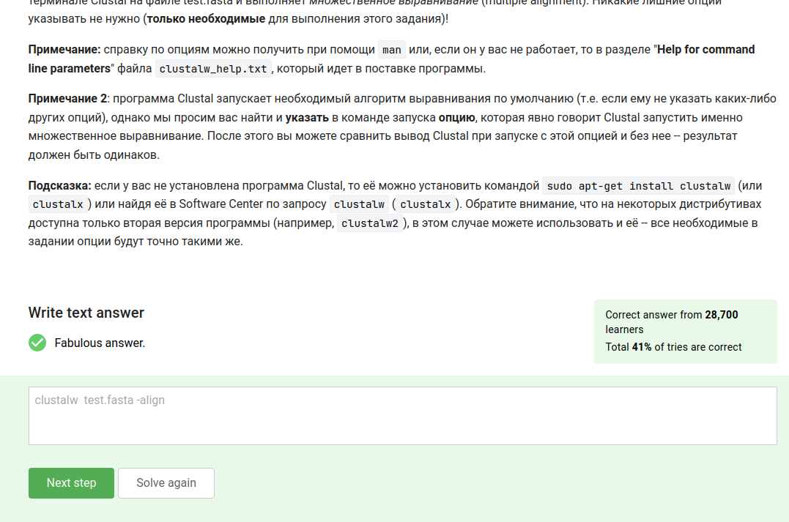

Figure 12: -align

первую программу мы завершили, поэтому она и не работает, а программу 2 только поставили на паузу (рис. 13).

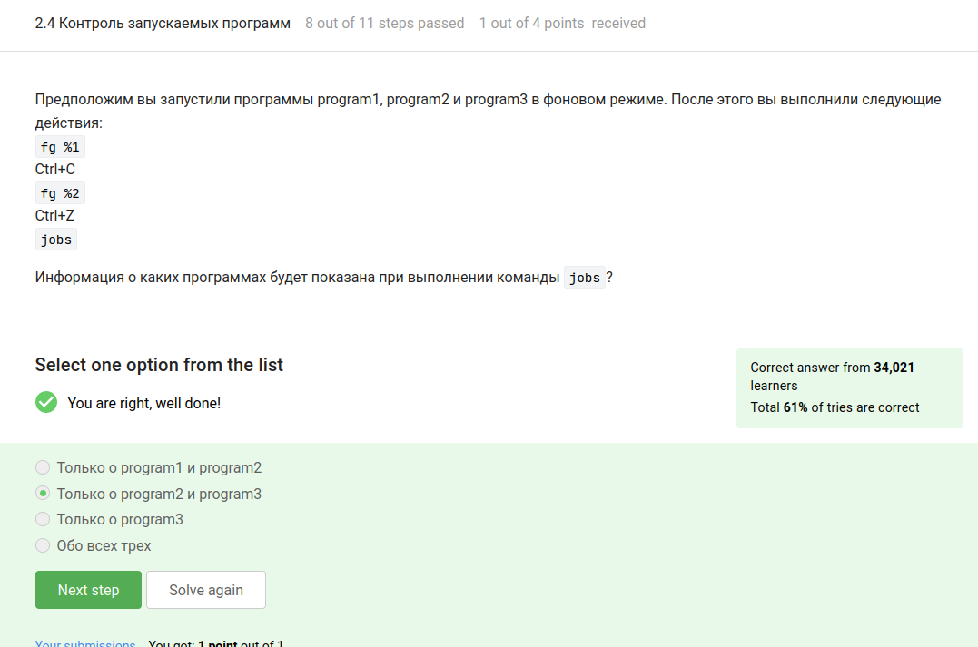

Figure 13: jobs

ps и top указывают уникальный pid процесса, когда как jobs нумерует относительно, что не является универсальной идентификацией(рис. 14).

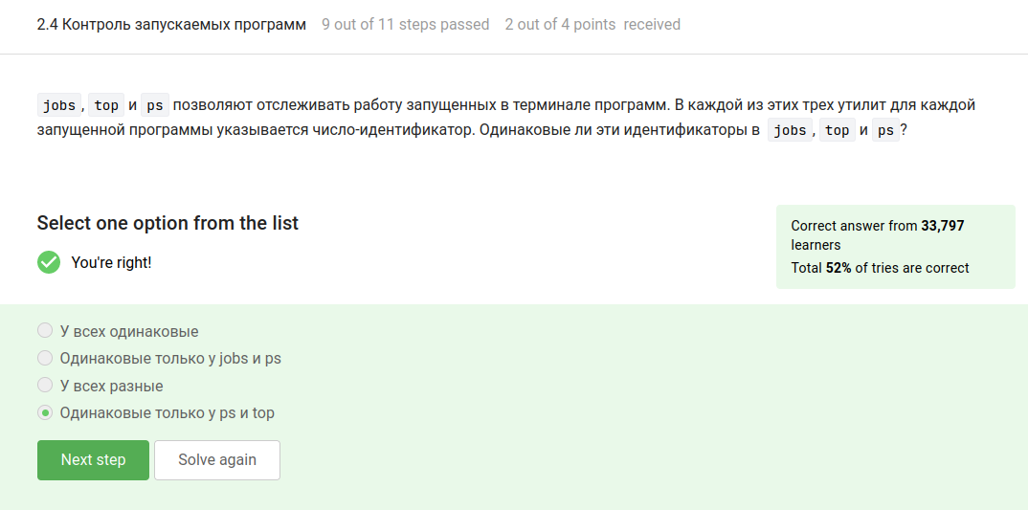

Figure 14: topps

тут комментарии излишни(рис. 15).

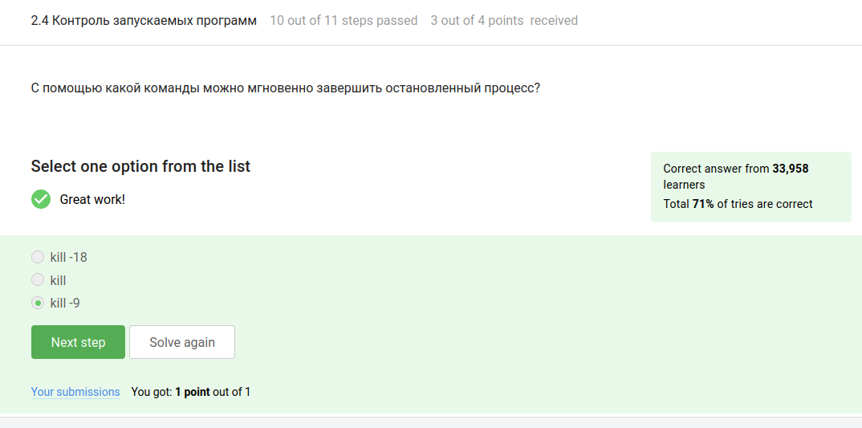

Figure 15: kill em all

kill без опций завершает процессы “по их собственному протоколу” те дает возможность сохранить что-то, довести до конца. а это возможно, только когда процесс будет продолжен(рис. 16).

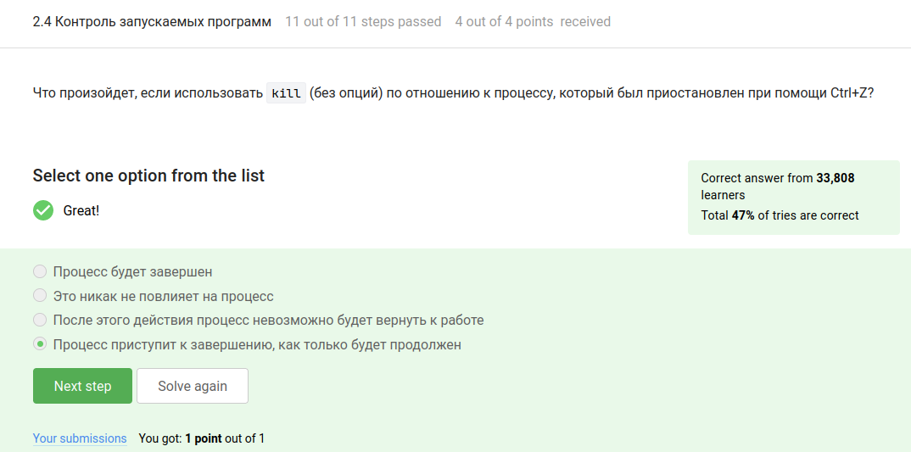

Figure 16: без опций

раз процесс не выполняется, значит он не потребляет вычислительные мощности(рис. 17).

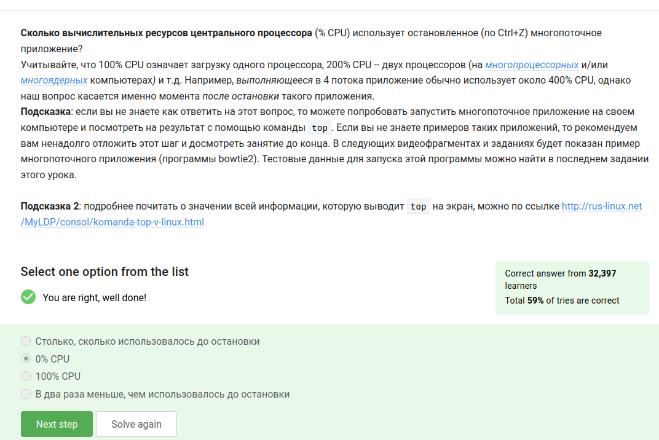

Figure 17: кто не работает тот не ест

процесс продолжает занимать память, ведь все двнные программы остаются нужны и их нельзя удалить, ведь тогда процесс будеть завершен, а не поставлен на паузу(рис. 18).

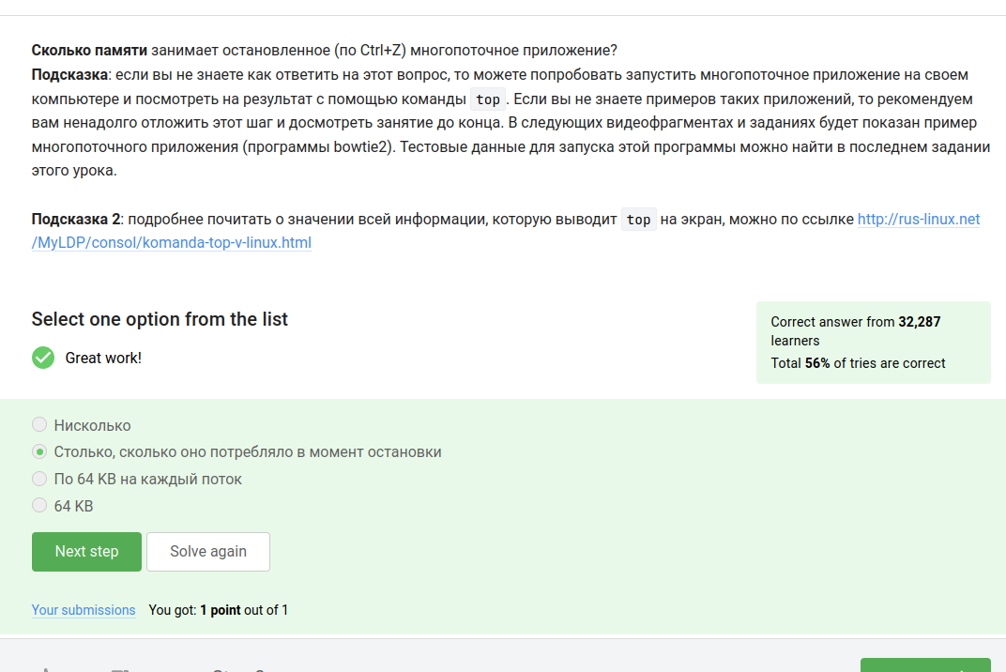

Figure 18: …но занимает место

для многопоточного приложения каждый поток его состаная часть, без любого из них он не сможет адекватно работать (хоть это и зависит от архитектуры приложения)(рис. 19).

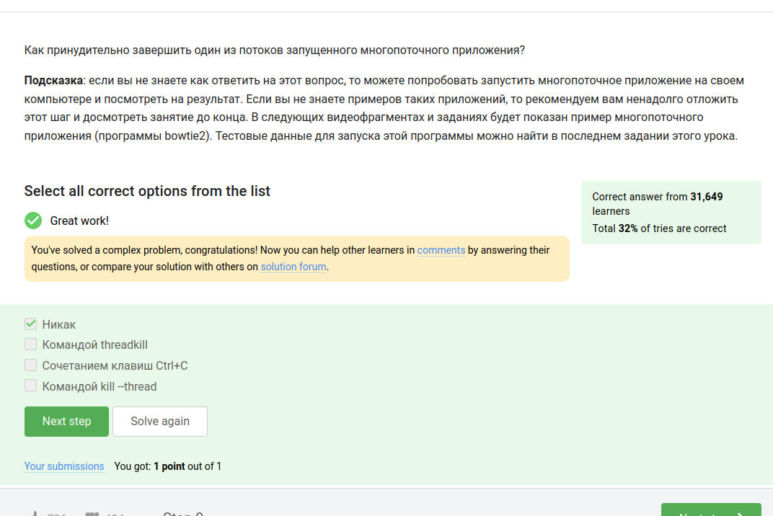

Figure 19: никаких kill’ов

build базовая часть, ее нельзя выполнить в несколько потоков(рис. 20).

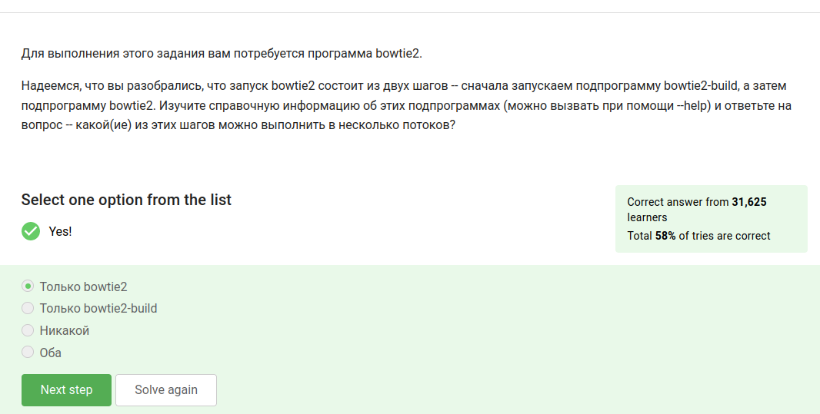

Figure 20: база.

текст, который оказался в файле это

306174 reads; of these:  
 306174 (100.00%) were unpaired; of these:  
 11 (0.00%) aligned 0 times  
 305580 (99.81%) aligned exactly 1 time  
 583 (0.19%) aligned >1 times  
100.00% overall alignment rate

(рис. 21).

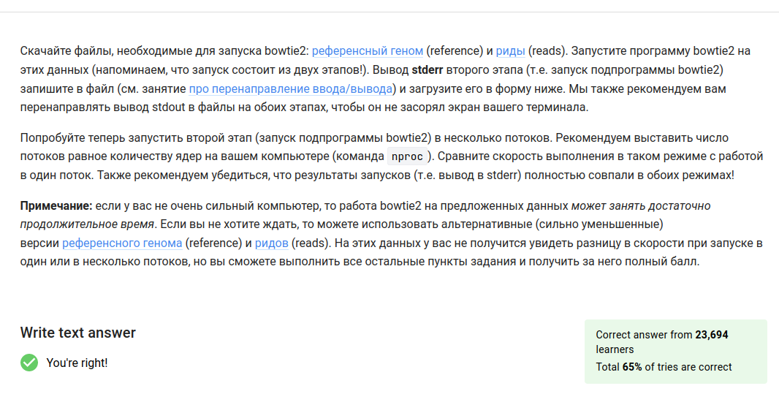

Figure 21: bowtie2

все вкладки в tmux изолированные(рис. 22).

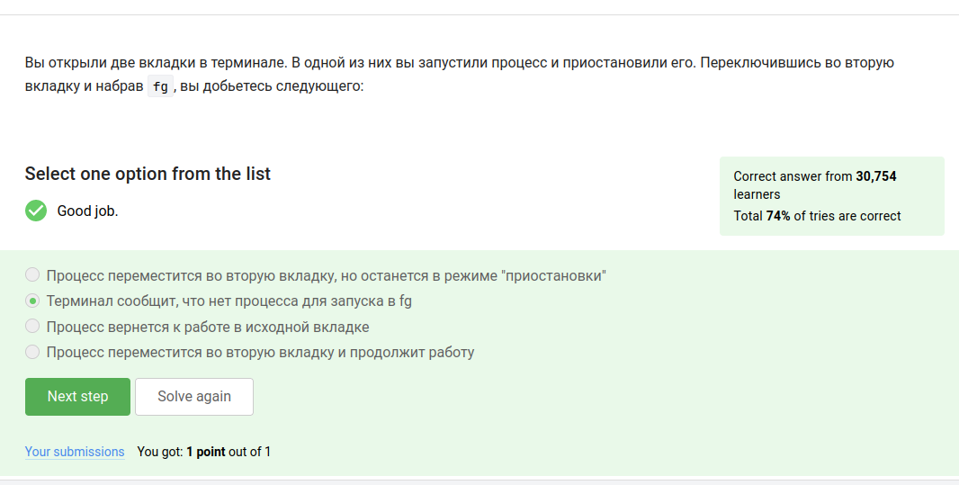

Figure 22: hello darkness

менеджер вкладок без вкладок не работает(рис. 23).

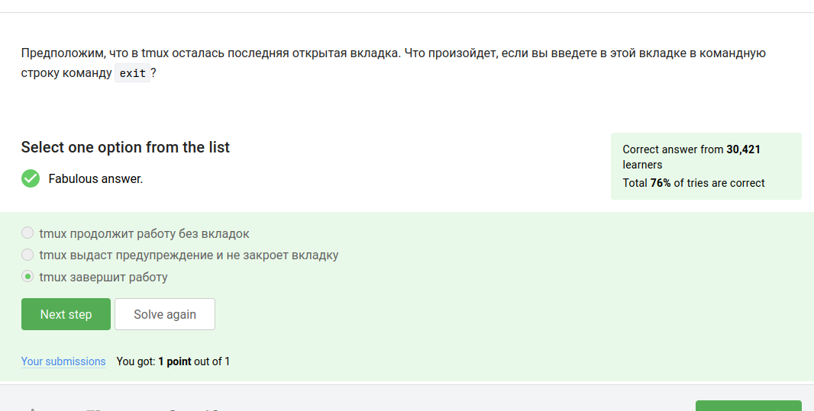

Figure 23: работа без вкладок не работа

tmux создан, чтобы заканчивать работу приложения не смотря ни на что(рис. 24).

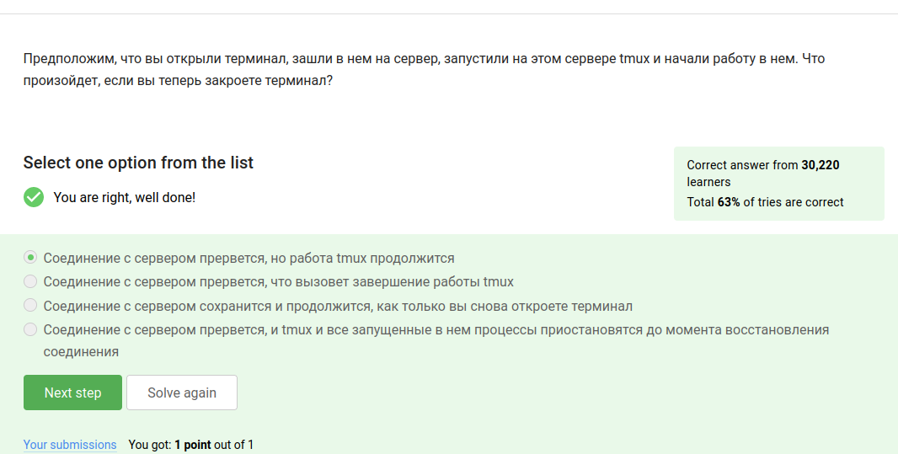

Figure 24: стоический tmux

в современных версиях этот ответ не верен, вкладка с работающим процессом выдает предупреждение перед тем, как быть закрытой(рис. 25).

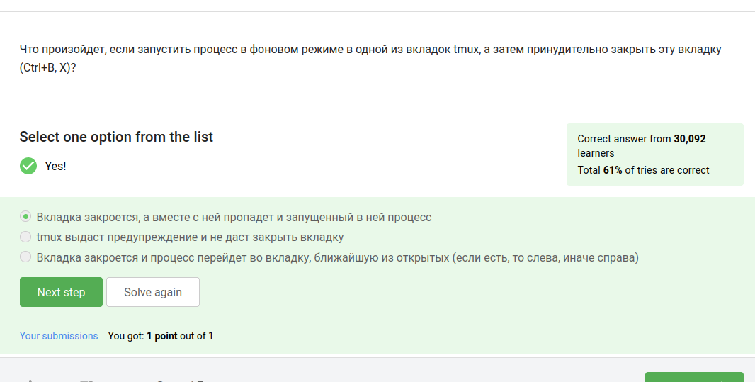

Figure 25: метод научного тыка

просто откроем мануал и найдем с помощью grep слово rename(рис. 26).

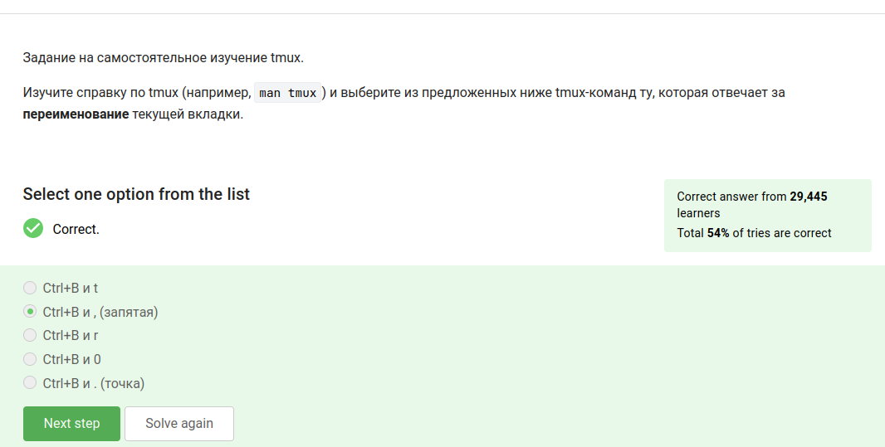

Figure 26: ,

все представленно на картинке (рис. 27).

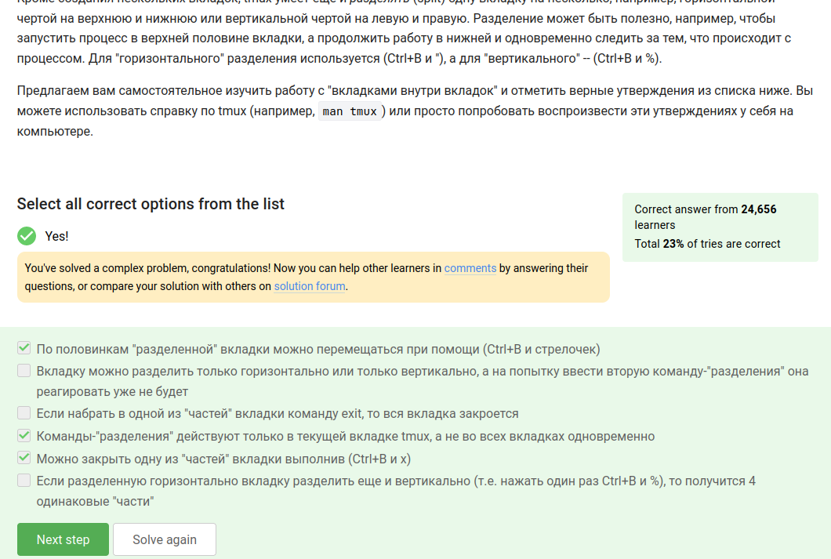

Figure 27: Yes!

# 3 Выводы

познакомились с работой с удаленными серверами через консоль в Линукс через прикладные пакеты, например tmux, так же были получены навыки по работе с мануалами команд.

# Список литературы